Как можно заподозрить, что ребенок начал принимать наркотики?
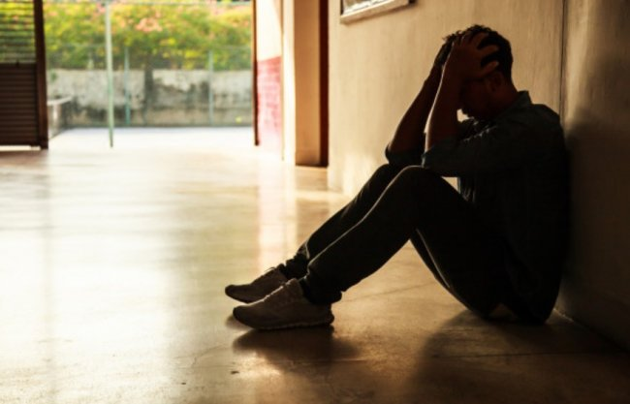
Прежде всего, хотим Вас предупредить, что все ваши подозрения по отношению к сыну или дочери должны высказываться Вами тактично и разумно. Следует все взвесить, обсудить всей семьей и только в том случае, если не какой-то один, а практически все признаки измененного поведения появились в характере вашего ребенка, вы можете высказать в слух свои подозрения подростку.
Какие же это признаки?
- Он (она) начал часто исчезать из дома. Причем, эти исчезновения либо просто никак не мотивируются, либо мотивируются с помощью бессмысленных отговорок. Ваша попытка объяснить, что вы волнуетесь и расспросить о том, где же все-таки находился Ваш ребенок, вызывает злость и вспышку раздражения.
- Он (она) начал очень часто врать. Причем, эта ложь стала своеобразной. Молодой человек врет по любому поводу, не только по поводу своего отсутствия дома, но и по поводу дел на работе, в школе, в институте и т. д. Причем, врет он как — то лениво. Версия обманов либо абсолютно примитивны и однообразны, либо наоборот, слишком витиеваты и непонятны. Ваш ребенок перестал тратить усилия на то, чтобы ложь была похожа на правду.
- За достаточно короткий промежуток времени у вашего сына (дочери), практически, полностью поменялся круг друзей. Если вы с удивлением спрашиваете: «Куда исчез твой друг Петя, с которым Вас раньше было не разлить водой?» , Ваш ребенок пренебрежительно отмахивается и ссылается на свою и Петину занятость. Появившихся у сына новых друзей Вы либо не видите вообще, либо они не приходят в гости, а «забегают на секундочку» о чем-то тихо пошептаться у двери. Появилось очень большое количество «таинственных» звонков и переговоров по телефону. Причем, Ваш ребенок, практически, не пытается объяснить, кто это звонил, а в тексте телефонных переговоров могут попадаться слэнговые словечки, которые Вы можете увидеть в прилагаемом нами ниже словаре наркотического арго.
- Вашего сына (дочь) полностью перестали интересовать семейные проблемы. Когда Вы рассказываете, например, о болезни или неприятности кого-то из близких, он только делает вид, что слушает. На самом деле думает о чем-то совершенно постороннем. Он изменился, стал по отношению к Вам более холодным, недоверчивым «чужим».
- Он вообще изменился. В основном в сторону ничем не мотивируемой раздражительности, вспышек крика и истерик. Вы стали замечать, что у него внезапно и резко меняться настроение. Две минуты назад был веселый и жизнерадостный, очень коротко поговорил с кем-то по телефону — до вечера впал в мрачное расположение духа, разговаривает только междометиями и крайне раздраженно.
- Он (она) потерял свои прежние интересы. Он (она) не читает книжек, почти не смотрит кино. Вы все чаще стали замечать, что он просто сидит с учебником, на самом деле даже не пытаясь делать уроки и готовиться к экзаменам.
- У него изменился режим сна. Он может спать, не просыпаясь, целыми днями, а иногда Вы слышите как он почти всю ночь ходит по своей комнате и спотыкается о предметы.
- У Вас в доме стали пропадать деньги или вещи. Эти неприятные события на первых порах могут происходить крайне редко. Однако, хотя бы редкие попытки «незаметно» что-то украсть встречаются, практически, во всех семьях наших пациентов.
- Вам все чаще кажется, что он (она) возвращается домой с прогулки в состоянии опьянения. Координация движений слегка нарушена, взгляд отсутствующий, молодой человек вообще пытается спрятать глаза и быстро сбежать в свою комнату.
Еще раз хотим обратить Ваше внимание на то, что отдельные, описанные выше признаки могут быть симптомами различных психологических трудностей подросткового и юношеского возраста. В некоторых случаях так могут начинаться заболевания психики. Вы можете начинать всерьез думать о наркотиках только если Вы твердо уверены, что у Вашего ребенка есть признаки, по крайней мере, восьми из девяти, описанных выше изменений поведения.
(Из книги А. Данилина и И. Данилиной «Как спасти детей от наркотиков» М., 2001)

ЛИТЕРАТУРА:
Ссылка на информационно-публицистический ресурс «НЕТ НАРКОТИКАМ»: http://www.narkotiki.ru/5_5382.htm

